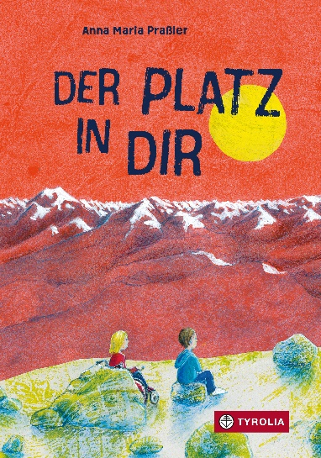

Anna Maria Praßler / Ulrike Baier
Der Platz in dir
128 Seiten, 39 farb. Abb., 14,5 x 21 cm, gebunden
Tyrolia-Verlag, Innsbruck Wien 2026
ISBN 978-3-7022-4340-1
€ 18,–
Auch als E-Book erhältlich, ISBN 978-3-7022-4341-8, € 14,99

Ein Bild – fünf Geschichten, fünf Menschen
Ein Jugendroman rund um Glück, Freiheit und Unabhängigkeit

Die 13-jährige Luisa ist stinksauer: Ihre Firmgruppe macht eine Wallfahrt nach Absam – nur hat niemand bedacht, dass sie im Rollstuhl sitzt. Die Wanderwege sind nicht barrierefrei, also bringen ihre Helikoptereltern sie extra mit dem Auto in den Wallfahrtsort. Gar nicht ihr Ding. Im Dorf trifft sie den stillen Jona aus Berlin. Er besucht das geheimnisvolle Marienbild in der Dorfkirche, das für seine verstorbene Mutter eine besondere Bedeutung hatte. Die beiden befreunden sich und fassen einen geheimen Plan – auf der Suche nach Freiheit und dem „Platz in ihnen“.

Währenddessen verliebt sich ein junger Syrer bei einem spontanen Fototermin in Jonas Jugendleiterin, die sich ein seltsames Bild einer Frau mit Schleier tätowieren hat lassen. Und eine mürrisch-liebenswerte alte Dame beginnt plötzlich zu tanzen, als sie an den Ort ihrer Hochzeit zurückkehrt. Was verbindet sie alle mit dem Bild in der Kirche? Und: Was bewirkt es in ihnen?

Die Autorin:
Anna Maria Praßler, geb. 1983 im bayerischen Schwaben, zog 2002 nach Berlin und studierte – mit Abstechern in Los Angeles, Bologna und Ludwigsburg – Film- und Theaterwissenschaft, Psychologie und Drehbuch. Seitdem schreibt sie Drehbücher und Prosa, war für den Deutschen Filmpreis (Bestes Drehbuch) nominiert und las beim Ingeborg-Bachmann-Wettbewerb in Klagenfurt. An der Filmakademie Baden-Württemberg unterrichtet sie Drehbuch. Sie hat im Klett Kinderbuchverlag und bei Oetinger veröffentlicht.

Die Illustratorin:
Ulrike Baier, 1965 in Erlangen geboren, studierte an der Akademie der bildenden Künste in München. Seitdem arbeitet sie als Malerin, Dozentin und Illustratorin, veröffentlichte mehrere Bilderbücher, zeigte ihre Bilder in vielen Ausstellungen und wurde für ihre Illustrationen u.a. von der Stiftung Buchkunst ausgezeichnet. Sie lebt und arbeitet in Landsberg am Lech.

